实验九 温度传感器设计

传感器是一种检测装置，能感受到被测量的信息，并能将检测感受到的信息，按一定规律变换成为电信号或其他所需形式的信息输出，以满足信息的传输、处理、存储、显示、记录和控制等要求。它是实现自动检测和自动控制的首要环节。传感器一般由敏感元件、转换元件和基本转换电路三部分组成。其中，敏感元件用于感知被测量，并输出与被测量成确定关系的某一物理量；转换元件将敏感元件的输出量转换成电路参量；转换电路将上述电路参量转换成电学量进行输出。
物理学中的温度用以表征物体的冷热程度。而温度在具体的计量时，一般需要通过物体随温度变化的某些特性来间接测量。温度传感器就是将温度信息转换成易于传递和处理的电信号的传感器。
在科技日新月异的今天，温度传感器的应用尤其广泛。在工业方面，温度传感器可应用于各种对温度有要求的产业，如金属冶炼，用于控制加热熔炉的温度以及冷却金属；航天领域，用于检测顶流罩、航天服等的耐热及耐寒程度等。在化学方面，关于对温度有严格要求的化学反应，需要高精度的温度传感器帮助控制反应过程中的特定温度。在农业方面，温度传感器可以应用在温室培养的温度控制，对于农作物新品种开发及温室栽培起着重要作用。在军事方面，可应用温度传感器对热源进行探测，起到侦查作用。在医疗方面，温度传感器可用于体温探热器等探测体温的仪器。
【实验目的】
1、了解Pt100铂电阻、Cu50铜电阻的温度特性及其测温原理。
2、学习运用不同的温度传感器设计测温电路。
【实验原理】
热电阻传感器是利用导体的电阻随温度变化的特性，对温度和温度有关的参数进行检测的装置。热电阻测温是基于金属导体的电阻值随温度的增加而增加这一特性来进行温度测量的。大多数热电阻在温度升高1℃时电阻值将增加0.4% ~ 0.6%。热电阻大都由纯金属材料制成，目前应用最多的是铂和铜，此外，现在也逐渐采用镍、锰和铑等材料制造热电阻。能够用于制作热电阻的金属材料必须具备以下特性：（1）电阻温度系数要尽可能大和稳定，电阻值与温度之间应具有良好的线性关系；（2）电阻率高，热容量小，反应速度快；（3）材料的复现性和工艺性好，价格低；（4）在测量范围内物理和化学性质稳定。
1、Pt100铂电阻的测温原理
金属铂具有电阻温度系数大，感应灵敏；电阻率高，元件尺寸小；电阻值随温度变化基本呈线性关系；在测温范围内，物理、化学性能稳定，长期复现性好，测量精度高，是目前公认制造热电阻的最好材料。但铂在高温下，易受还原性介质的污染，使铂丝变脆并改变电阻与温度之间的线性关系，因此使用时应装在保护套管中。利用铂的此种物理特性制成的传感器称为铂电阻温度传感器。铂电阻温度传感器精度高，稳定性好，应用温度范围广，是中低温区（-200～650℃）最常用的一种温度检测器，不仅广泛应用于工业测温，而且被制成各种标准温度计（涵盖国家和世界基准温度）供计量和校准使用。通常使用的铂电阻温度传感器零度阻值为100Ω，电阻变化率为0.3851Ω/℃。
按IEC751国际标准， 温度系数TCR=0.003851，Pt100（R₀=100Ω）、Pt1000（R₀=1000Ω）为统一设计型铂电阻。
TCR=(R₁₀₀-R₀)/(R₀×100) （1）
Pt100在100℃时标准电阻值R₁₀₀=138.51Ω，Pt1000在100℃标准电阻值R₁₀₀=1385.1Ω。Pt100铂电阻的阻值随温度变化而变化满足下列公式：
R_{t}=R₀[1+At+Bt²+C(t-100)t³] -200<t<0 ℃ （2）
R_{t}=R₀(1+At+B$t^{2}$） 0<t<850 ℃ （3）
R_{t}表示t℃时的电阻值；R₀表示0℃时的电阻值。公式(2)和(3)中A、B、C的系数分别为： A=3.90802×10⁻³C⁻¹；B=-5.802×10⁻⁷C⁻² ；C=-4.27350×10⁻¹²C⁻⁴ 。
铂电阻温度传感器在电路连接上通常采用三线制：在热电阻的根部的一端连接一根引线，另一端连接两根引线，这种方式通常与电桥配套使用，可以较好的消除引线电阻的影响，是工业过程控制中的最常用的引线方式（如图1所示）。三线制接法要求引出的三根导线截面积和长度均相同，测量铂电阻的电路一般是不平衡电桥，铂电阻作为电桥的一个桥臂电阻，将导线一根接到电桥的电源端，其余两根分别接到铂电阻所在的桥臂及与其相邻的桥臂上，当桥路平衡时，通过计算可知：
$R_{t}=\frac{R_{1}R_{3}}{R_{2}}+\frac{{\text{rR}}_{1}}{R_{2}}−r$ （4）
当R₁=R₂时，导线电阻的变化对测量结果没有任何影响，这样就消除了导线电阻带来的测量误差。
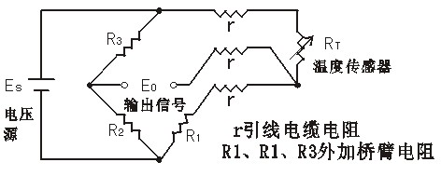
图1 三线制电路图
2、Cu50铜电阻温度特性原理
铜电阻测温原理与铂电阻一样，利用导体电阻随温度变化的特性。而铜热电阻测温范围小，在-50～150℃范围内，稳定性好，便宜；但体积大，机械强度较低。铜电阻在测温范围内电阻值和温度呈线性关系，温度系数大，适用于无腐蚀介质。通常用于测量精度不高的场合。铜电阻有R₀=50Ω和R₀=100Ω两种，它们的分度号为Cu50和Cu100。
常用的铜电阻Cu50在-50～150℃以内，电阻R_{t}与温度t的关系为：
Rt=R₀(1+αt) （5）
式中R₀为温度为0℃时的电阻值(Cu50在0℃时的电阻值为R₀＝50Ω)。α是电阻温度系数，α＝4.25～4.28×10⁻³／℃。铜电阻通常是用直径为0.1mm的绝缘铜丝绕在绝缘骨架上，再用树脂保护，当被测介质中有温度梯度存在时，所测得的温度是感温元件所在范围内介质层中的平均温度。铜电阻与铂电阻测温接线方法相同，一般也是三线制。

【实验仪器】
DH-SJ型温度传感器实验装置，DH-VC1直流恒压恒流源，九孔板，数字万用表。
一．DH-SJ5温度传感器实验装置
DH-SJ5型温度传感器（图2）实验装置是以分离的温度传感器探头元器件，单个电子元件，以九孔板为实验平台来测量温度的设计性实验装置。该实验装置提供了多种测温方法，自行设计测温电路来测量温度传感器的温度特性。实验配有铂电阻Pt100、热敏电阻（NTC和PTC）、铜电阻Cu50、铜-康铜热电偶、PN结、AD590和LM35等温度传感器。
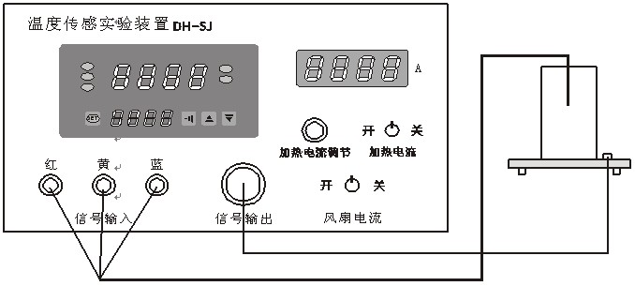
图 2 DH-SJ5型温度传感器
1. 本实验装置采用智能温度控制器控温。具有以下的特点：
1、控温精度高、范围广、加热所需的温度可自由设定，采用数字显示。
2、使用低电压恒流加热、安全可靠、无污染。加热电流连续可调。
3、本仪器提供的是单个分离的温度传感器，形象直观，给实验带来了很大的方便，可对不同传感器的温度特性进行比较，更易于掌握它们的温度特性。
4、采用九孔板作为实验平台，提供设计性实验。
5、加热炉配有风扇，在做降温实验过程中可采用风扇快速降温。
2. 温控仪与恒温炉的连线
连线见上图2所示：Pt100带红色端头的做控温用，控温Pt100的插头与温控仪上的插座颜色对应得相连接。红→红；黄→黄；蓝→蓝。
警告：在做实验中或做完实验后，禁止打开恒温炉的外罩恒温炉！

二、DH-VC1直流恒压恒流源
该电源是专门为九孔板物理设计性实验而设计的。该电源可以提供：① 0~30V，0.5A的电压源；② 0~240mA的电流源；③ ±3.3V, ±5V, ±8V, ±12V, ±15V的电压源。并且其体积小，重量轻，避免了使用多种电源带来的管理和使用上的不便。
主要技术指标：
1、工作环境条件：温度范围 5℃~35℃，相对湿度 25%~85%。
2、额定工作电源电压： ~220V±10%，50Hz。
3、0~30V，0.5A电压源：短路电流 0.5A，电压范围 0~30±1V，电压纹波 Vp-p<1mV。
4、0~240mA，19V电流源：电流范围 0~240±10mA，开路电压 19±1V，电流纹波 <1µA。
5、±3.3V, ±5V，±8V, ±12V, ±15V电压源：精度 ±0.1V，最大输出电流 250mA，纹波 Vp-p<1mV。
三、九孔板
九孔板的面板结构如下图3所示。日字型的结构中每个插孔都是相互连通的。但任何两个日字型结构之间是不导通的。田字型的结构中每个插孔都是相互连通的。但两任何个田字型结构之间是不导通的。一字型的结构中每个插孔都是相互连通的。但两个一字型结构之间是不导通的。我们可以用元器件，导线和连接器等连接成我们需要的电路。
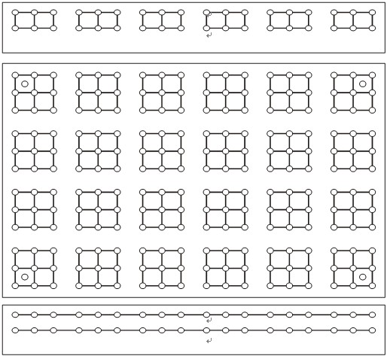
图3 九孔板结构图
【实验内容与步骤】

（0—50mA电流输出）
直流恒压恒流源
V_{ref}
V_{out}
R_{t}
Pt100或Cu50
图4 恒流法接线图
I₀=1mA
R₀ 1K$Ω$/0.25W
1. 按照图4接线。带红色端头的控温Pt100放入恒温炉中，三色引线连接到温度传感实验装置对应位置上。用DH-VC1直流恒压恒流源来提供I₀=1mA直流电流，用万用表测量取样电阻R₀两端电压为1V。(调节DH-VC1上恒流源的电流粗调、细调旋钮使其两端的电压为1V，注意：将电压由0~1V缓慢调节。)
2. 将温度传感器（热电阻）直接插在温度传感器实验装置的恒温炉中。通过数字万用表测量热电阻两端的电压进而得出不同温度下的电阻（由U_{Rt}/I₀=R_{t}）。通过温控仪加热，在不同的温度下，观察Pt100铂电阻和Cu50铜电阻的阻值的变化，从室温到100℃，每隔5℃(或自定度数)测一个数据，将测量数据逐一记录在表格内。
3. 以温度为横轴，以电阻值为纵轴，按等精度作图的方法，用所测的各对应数据作出R_{t} -t曲线。
4.分析比较它们的温度特性。
注：由于降温过程时间较长，所以可以Pt100铂电阻升温过程中测量，Cu50铜电阻降温过程中测量，以节省实验时间。
【注意事项】
1、开机前要将DH-VC1直流恒压恒流源的电流粗调、电流细调旋钮逆时针旋到底。
2、DH-SJ温度传感器实验装置设定温度时，温度上限不能超过120℃；加热到预设温度后，即刻将加热电流档位打到关，然后风扇电流档位打到开，加热电流逆时针调节到最小，再把温度设定到室温或室温以下。
3、Pt100铂电阻和Cu50铜电阻两个电阻的导线严禁拉扯，以免断线，影响测量。
【预习思考题】
1.比较Pt100铂电阻和Cu50铜电阻作为温度传感器的优缺点？
2.在实验操作过程中，为什么要用万用表测量取样电阻R₀两端电压并使之调整为1V？
3.实验过程中如何消除引线电阻对测量结果的影响？
【数据处理】
1.列表记录Pt100铂电阻和Cu50铜电阻的温度和电压值。
2.计算Pt100铂电阻和Cu50铜电阻在不同温度下的电阻值。
3.绘制两种材料电阻随温度变化的曲线。
4.用逐差法计算Cu50铜电阻的电阻随温度变化的线性方程Rt=R₀(1+αt)。
Pt100铂电阻数据记录 室温 ℃
序 号 | 1 | 2 | 3 | 4 | 5 | 6 | 7 | 8 | 9 | 10
温度（℃）
U_{Rt}（V）
R_{t}(Ω)
序 号 | 11 | 12 | 13 | 14 | 15 | 16 | 17 | 18 | 19 | 20
温度（℃）
U_{Rt}（V）
R_{t}(Ω)
Cu50铜电阻数据记录 室温 ℃
序 号 | 1 | 2 | 3 | 4 | 5 | 6 | 7 | 8 | 9 | 10
温度（℃）
U_{Rt}（V）
R_{t}(Ω)
序 号 | 11 | 12 | 13 | 14 | 15 | 16 | 17 | 18 | 19 | 20
温度（℃）
U_{Rt}（V）
R_{t}(Ω)
【分析讨论题】
1.在采用三线制的电路中，如何用万用表检测温度传感器是否正常工作？
2.为什么实验过程中使用1mA直流电流而不用100mA的电流？

